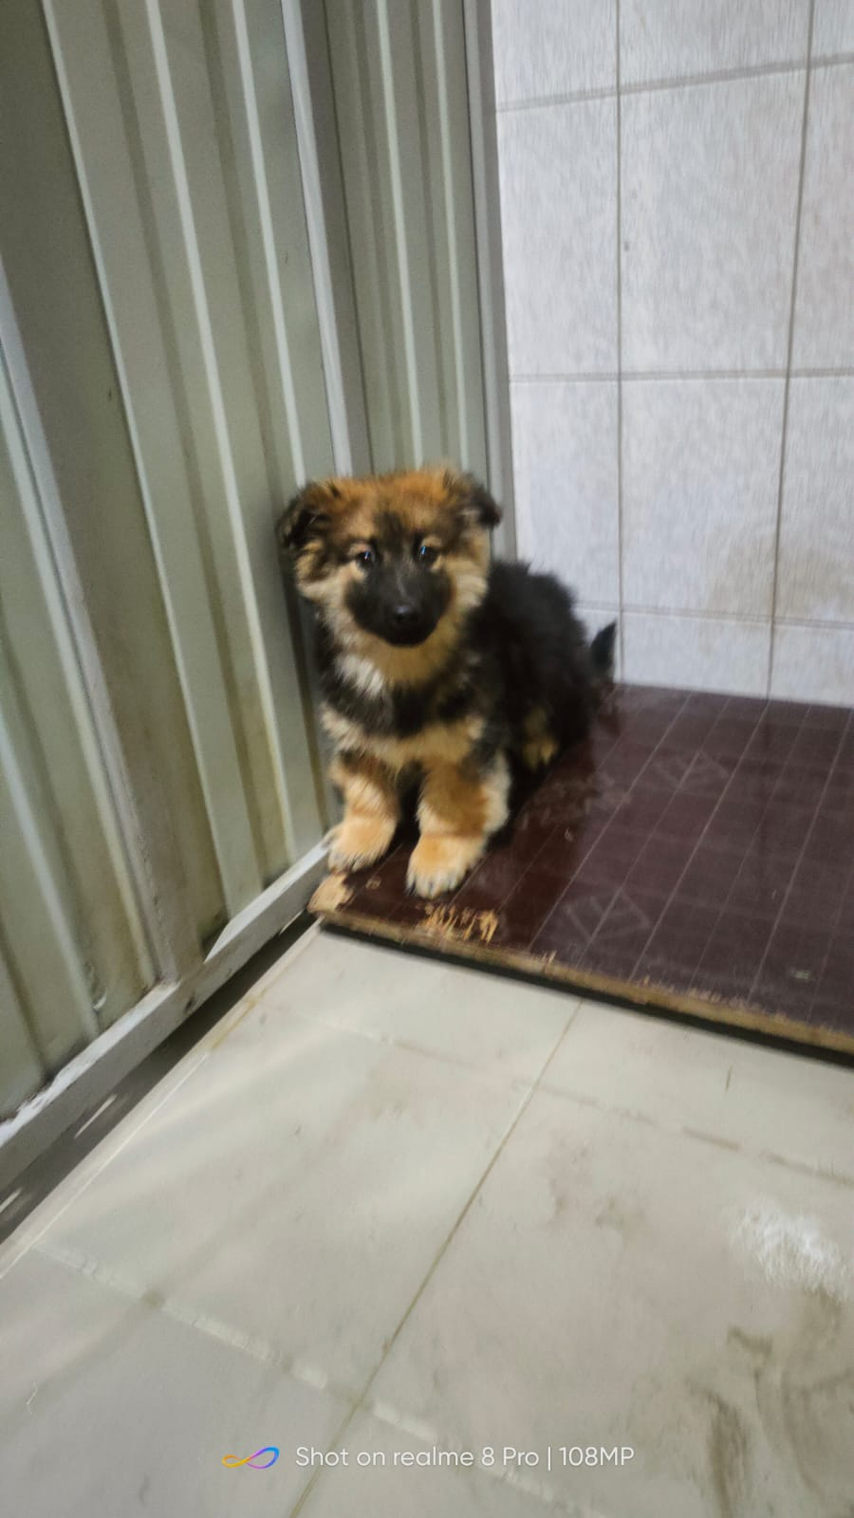 | 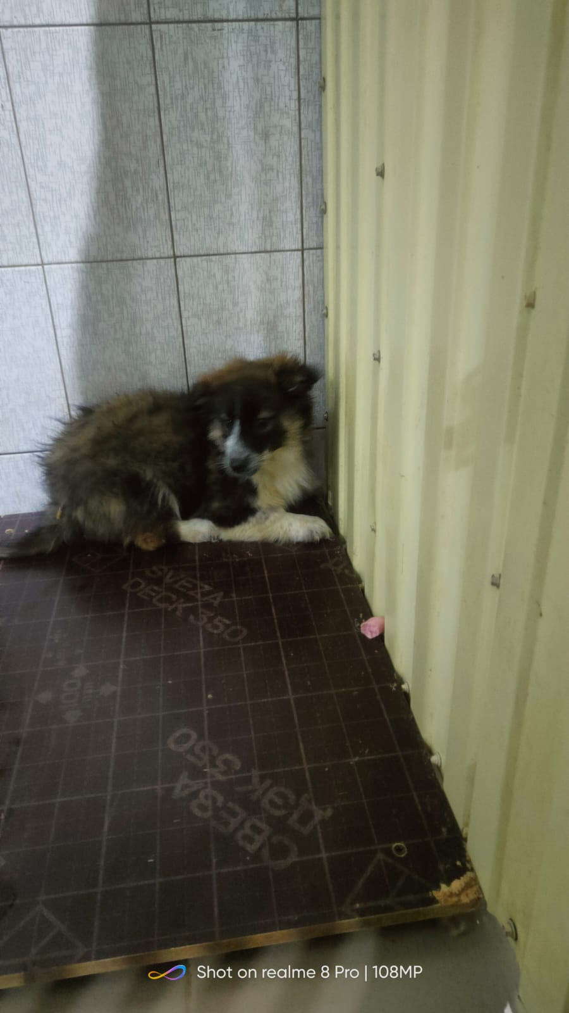 | 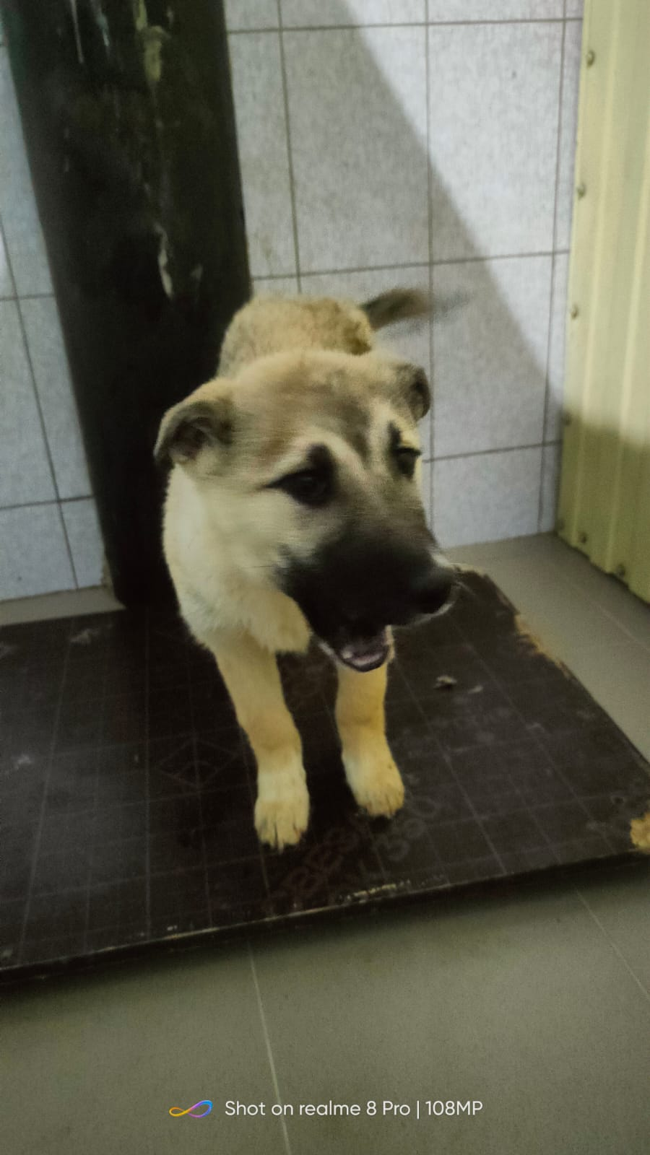 | 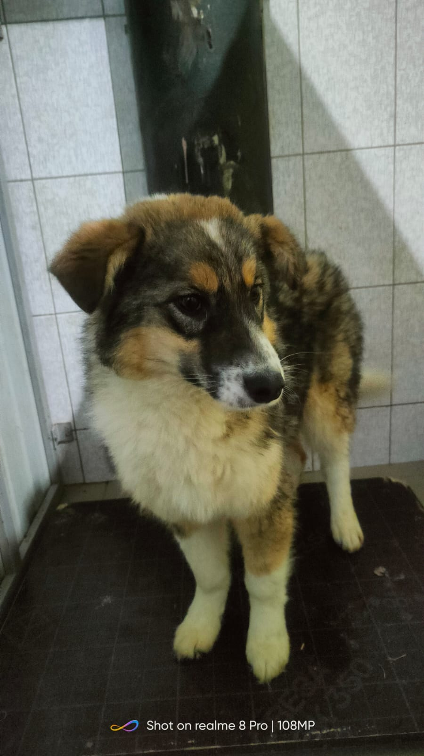
г. Урай  1й проез  №05.02.2024/1  Вид: собака.  Порода/пол:  беспородная, кобель  Окрас: черно-рыжий  Возраст: 3 мес  Вес: 4 кг.  Рост: 25 см в холке.  Приметы: отсутствуют.  Особенности поведения:.  ИН:  Вакцинация:  Кастрация: | г. Урай  1й проезд  №05.02.2024/2  Вид: собака.  Порода/пол:  беспородная, сука  Окрас: рыже-белый  Возраст: 3 мес  Вес: 4 кг.  Рост: 25 см в холке.  Приметы: отсутствуют.  Особенности поведения:.  ИН:  Вакцинация:  Кастрация: | г. Урай  1й проезд  №05.02.2024/3  Вид: собака.  Порода/пол:  беспородная, сука  Окрас: белый-черный  Возраст: 4 мес  Вес: 8 кг.  Рост: 35 см в холке.  Приметы: отсутствуют.  Особенности поведения:.  ИН:  Вакцинация:  Кастрация: | г. Урай  СОНТ «Северянка»  №05.02.2024/4  Вид: собака.  Порода/пол:  беспородная, сука  Окрас: рыже-белый-черный  Возраст: 6 мес  Вес: 14 кг.  Рост: 40 см в холке.  Приметы: отсутствуют.  Особенности поведения:.  ИН:  Вакцинация:  Кастрация:
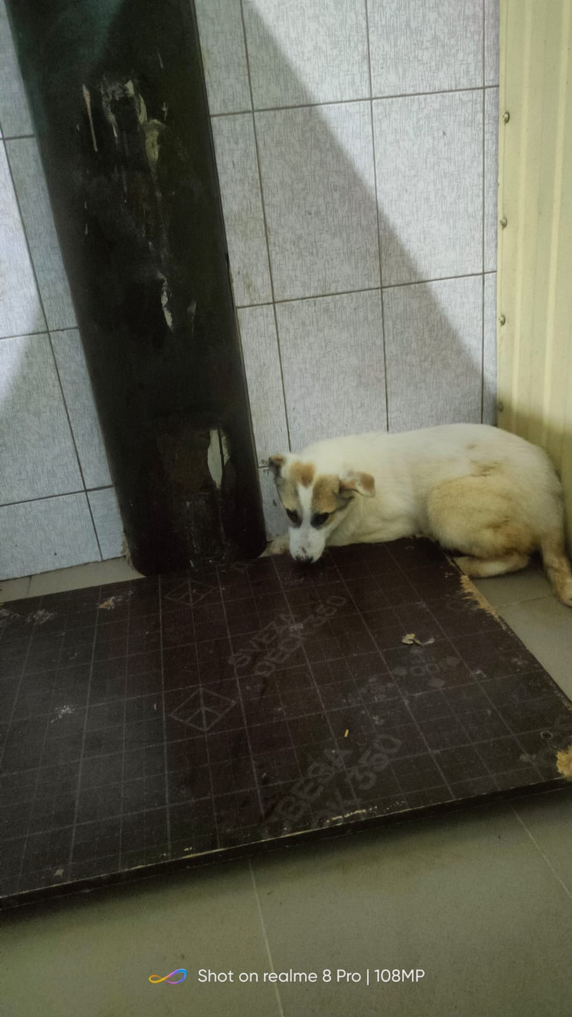 | 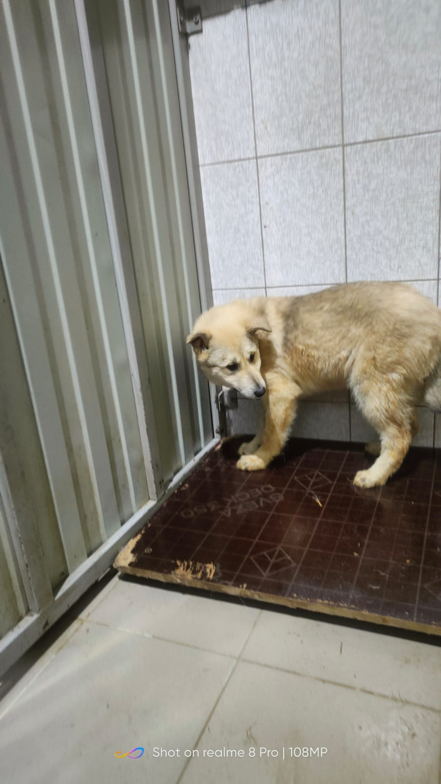 | 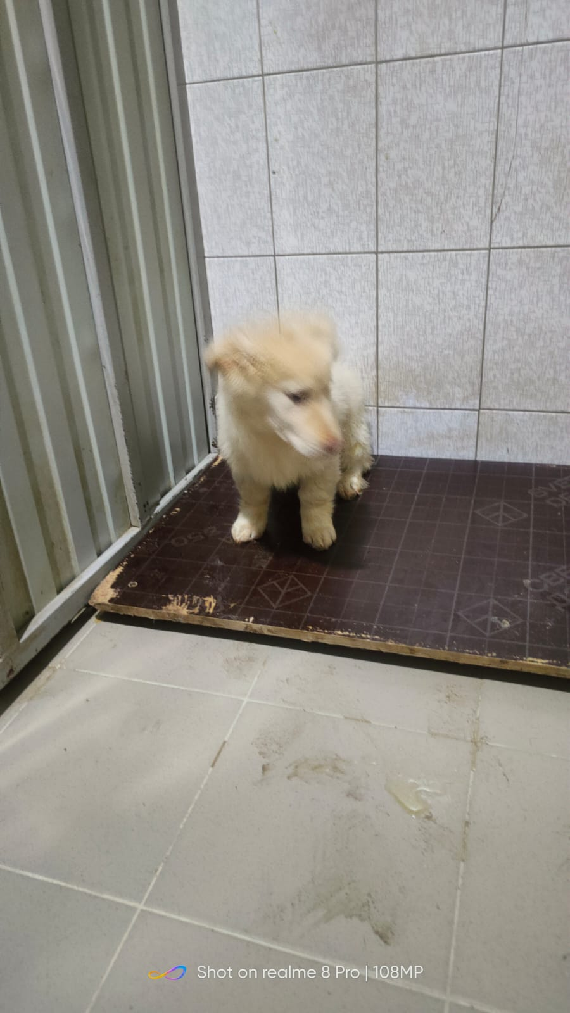 | 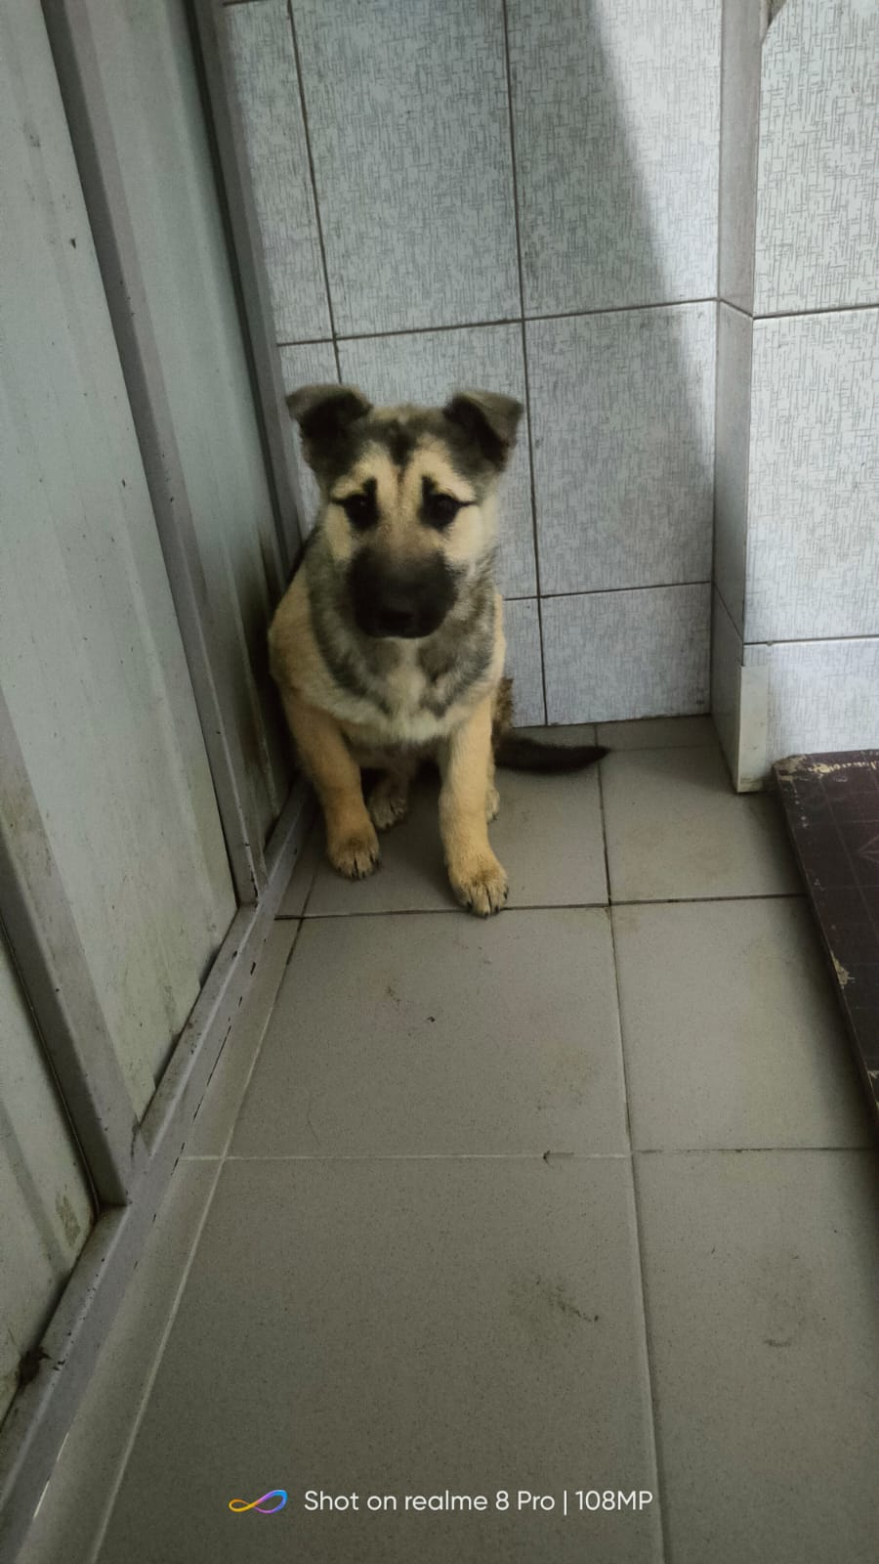
г. Урай  СОНТ «Северянка»  №05.02.2024/5  Вид: собака.  Порода/пол:  беспородная, сука  Окрас: бело-рыжий  Возраст: 4 мес  Вес: 6 кг.  Рост: 30 см в холке.  Приметы: отсутствуют.  Особенности поведения:.  ИН:  Вакцинация:  Кастрация: | г. Урай  СОНТ «Северянка»  №05.02.2024/6  Вид: собака.  Порода/пол:  беспородная, сука  Окрас: бежевый  Возраст: 4 мес  Вес: 6 кг.  Рост: 30 см в холке.  Приметы: отсутствуют.  Особенности поведения:.  ИН:  Вакцинация:  Кастрация: | г. Урай  СОНТ «Северянка»  №05.02.2024/7  Вид: собака.  Порода/пол:  беспородная, кобель  Окрас: белый  Возраст: 4 мес  Вес: 6 кг.  Рост: 30 см в холке.  Приметы: отсутствуют.  Особенности поведения:.  ИН:  Вакцинация:  Кастрация: | г. Урай  СОНТ «Северянка»  №05.02.2024/8  Вид: собака.  Порода/пол:  беспородная, сука  Окрас: черно-серый  Возраст: 4 мес  Вес: 8 кг.  Рост: 30 см в холке.  Приметы: отсутствуют.  Особенности поведения:.  ИН:  Вакцинация:  Кастрация:
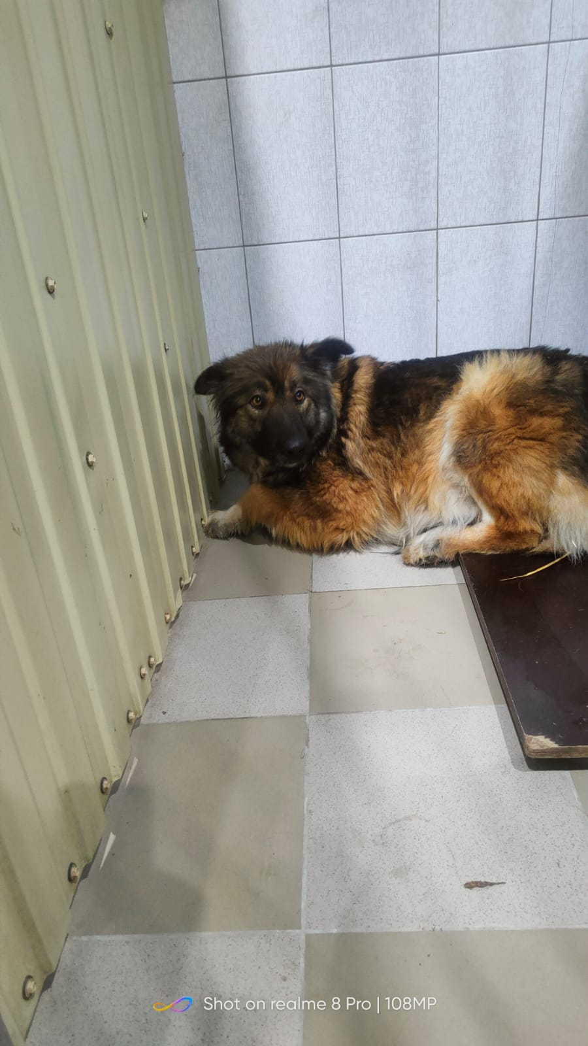 | 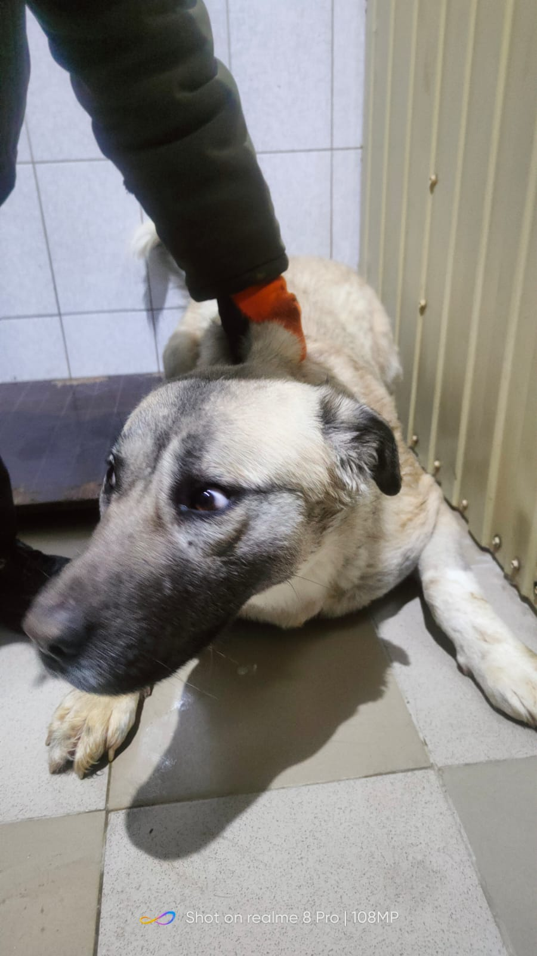
г. Урай  9й проезд  №05.02.2024/9  Вид: собака.  Порода/пол:  беспородная, сука  Окрас: рыже-белый  Возраст: 5 лет  Вес: 35 кг.  Рост: 50 см в холке.  Приметы: отсутствуют.  Особенности поведения:.  ИН:  Вакцинация:  Кастрация: | г. Урай  2 мкр 12  №05.02.2024/10  Вид: собака.  Порода/пол:  беспородная, сука  Окрас: бежево-черный  Возраст: 3 года  Вес: 37 кг.  Рост: 50 см в холке.  Приметы: отсутствуют.  Особенности поведения:.  ИН:  Вакцинация:  Кастрация:

